國立中興大學會計網路請購作業
『請購財物分類』功能操作說明

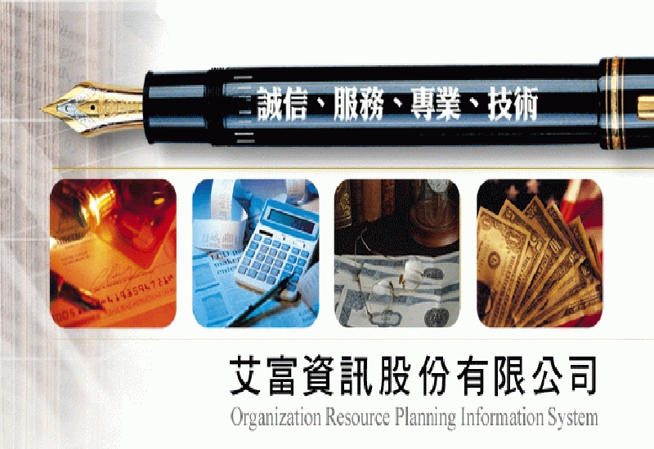

艾富資訊股份有限公司
中華民國100年12月20日
壹、概述
因應教育部及審計部等主管機關要求各校針對物品購置及使用控管之需求，利用目前會計請購系統，於報銷經費時在原登打購置物品明細處，增加分類機制，以減少人工重覆登打，並增加資料利用效益。

貳、系統操作說明
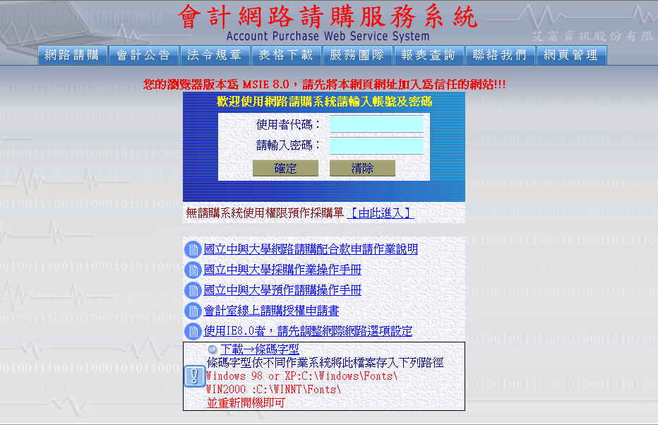

- 物品分類選項說明
非物品：（一）指單價1萬元以上之財產。
（二）費用報支項目…等。

非消耗品：屬於物品，指質料堅固使用後不易損耗者。

消耗品：屬於物品，指使用後喪失其原有效能或使用價值者。

- 系統操作說明
1.一萬元以上請購後報銷作業
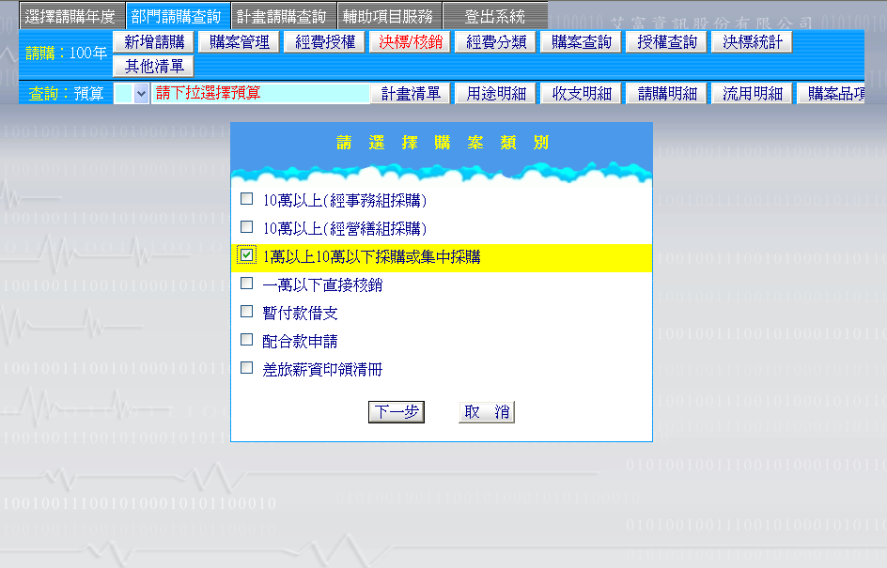

原請購申請作業程序與先前一致
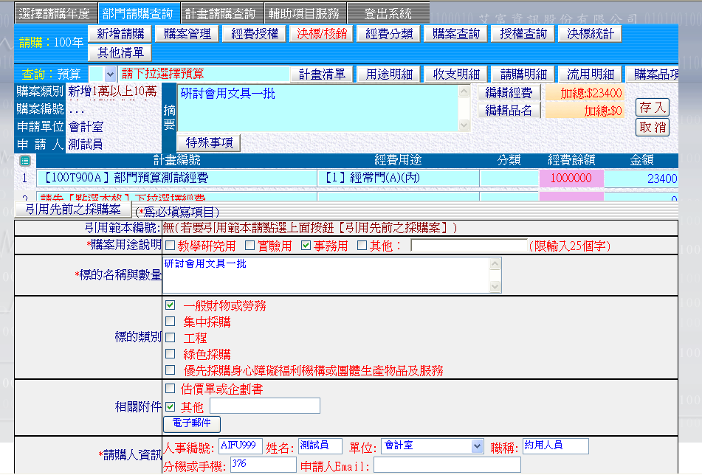

待購案審核後，需進行【報銷】作業時
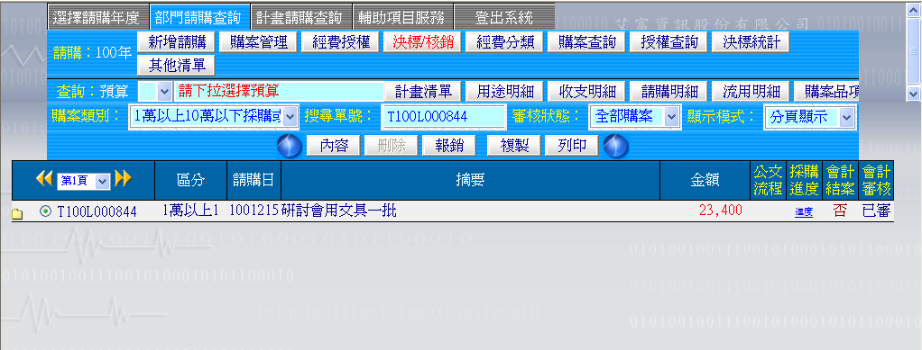

原登打購置品項編輯介面，增加該分類機制
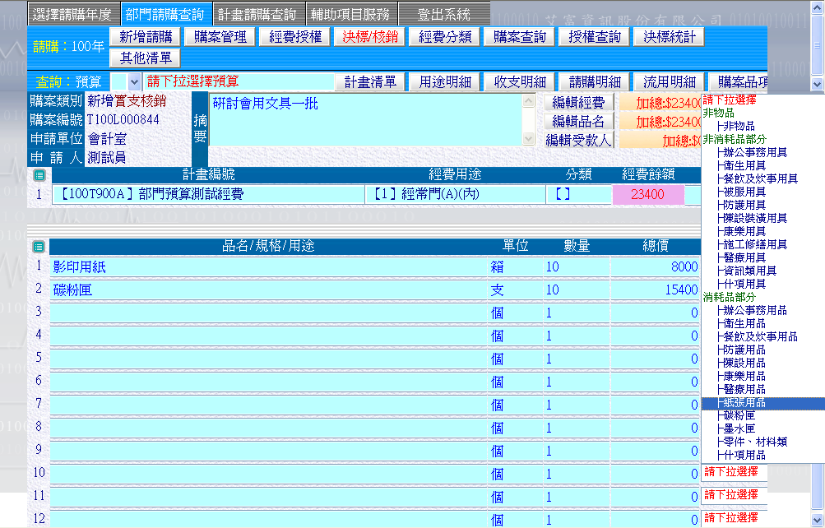

如無選擇分類，在報表列印時，提示需指定分類，才得以列印
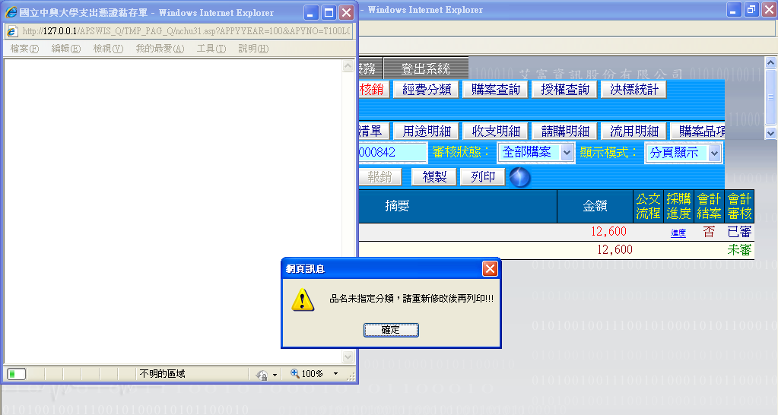

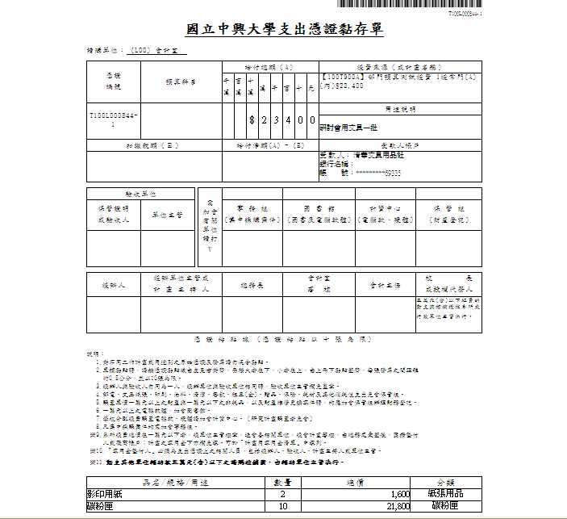

2.一萬元以下直接核銷
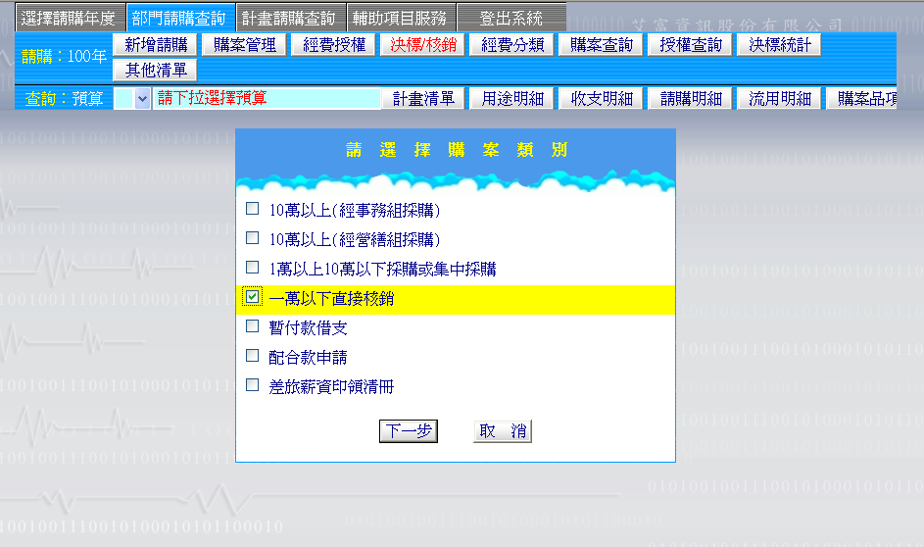

原登打購置品項編輯介面，增加該分類機制
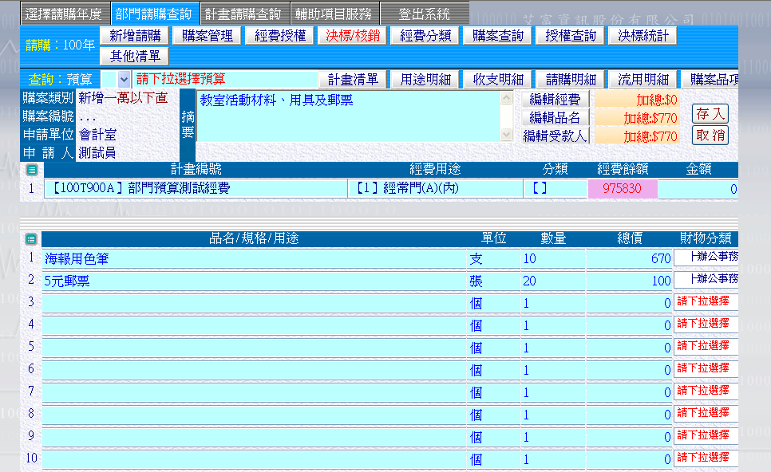

如無選擇分類，報表列印時，提示需指定分類，才得以列印
